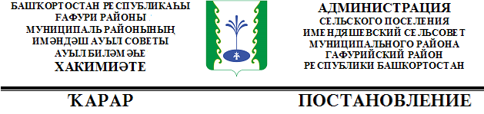

«26 » июнь 2023 й. | №40 | «26» июня 2023 г.
О создании особо охраняемой территории местного значения
рекреационного назначения «Юрмаш», «Сердце Башкирии»

Руководствуясь статьей 98 Земельного кодекса Российской Федерации, статьями 7, 10 Федерального закона от 21 декабря 2004 года № 172-ФЗ «О переводе земель или земельных участков из одной категории в другую», Администрация Имендяшевского сельсовета муниципального района Гафурийский район Республики Башкортостан ПОСТАНОВЛЯЕТ:

1. Создать особо охраняемую территорию местного значения, рекреационного назначения «Юрмаш», «Сердце Башкирии» на местности сельского поселения Имендяшевский сельский совет муниципального района Гафурийский район Республики Башкортостан.
2. Утвердить графическое описание и координаты границ особо охраняемой территорий местного значения рекреационного назначения, «Юрмаш», «Сердце Башкирии» согласно приложению № 1.
3. Включить в состав особо охраняемой территорию местного значения рекреационного назначения «Юрмаш», «Сердце Башкирии» земельные участки с кадастровыми номерами: 02:19:050401:118, 02:19:000000:3204.
4. Утвердить прилагаемое Положение об особо охраняемой территории местного значения рекреационного назначения «Юрмаш», «Сердце Башкирии», приложение №2.
5. Настоящее постановление опубликовать на официальном сайте Имендяшевского сельсовета муниципального района Гафурийский район в сети интернет, на стенде администрации Имендяшевского сельсовета муниципального района Гафурийский район Республики Башкортостан.
6. Контроль за исполнением постановления оставить за главой администрации Имендяшевского сельсовета муниципального района Гафурийский район РБ А.А. Нугайгулова

Глава сельского поселения А.А. Нугайгулов
Имендяшевский сельсовет

Приложение № 1

Утверждено постановлением Администрации муниципального района Гафурийский район Республики Башкортостан
от 26.06. 2023 года № 40

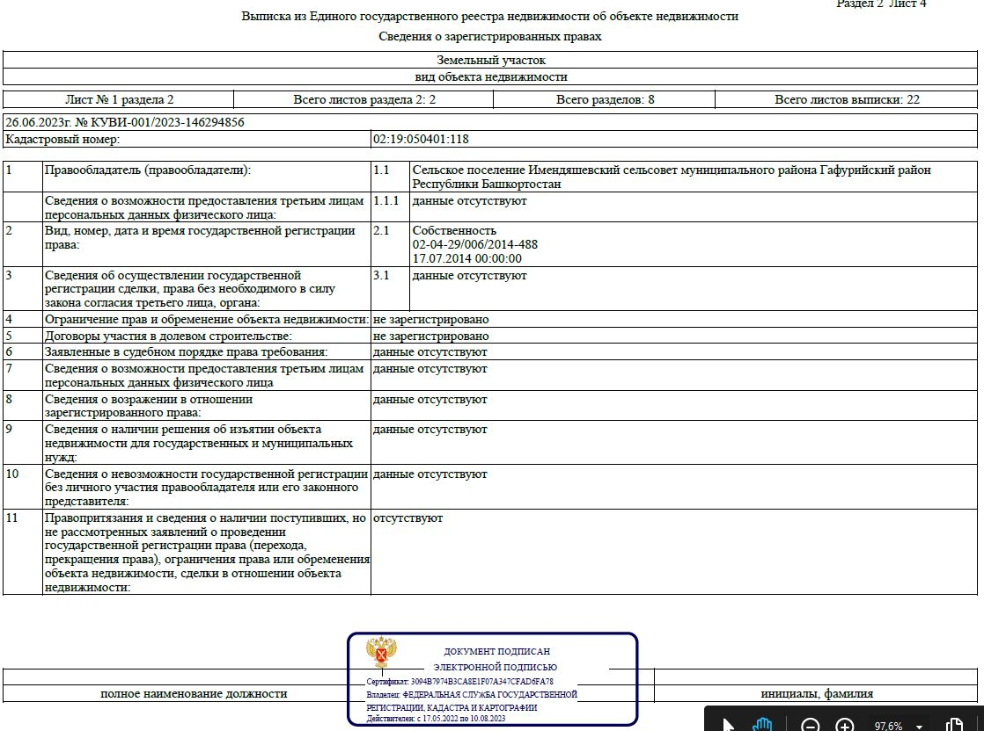

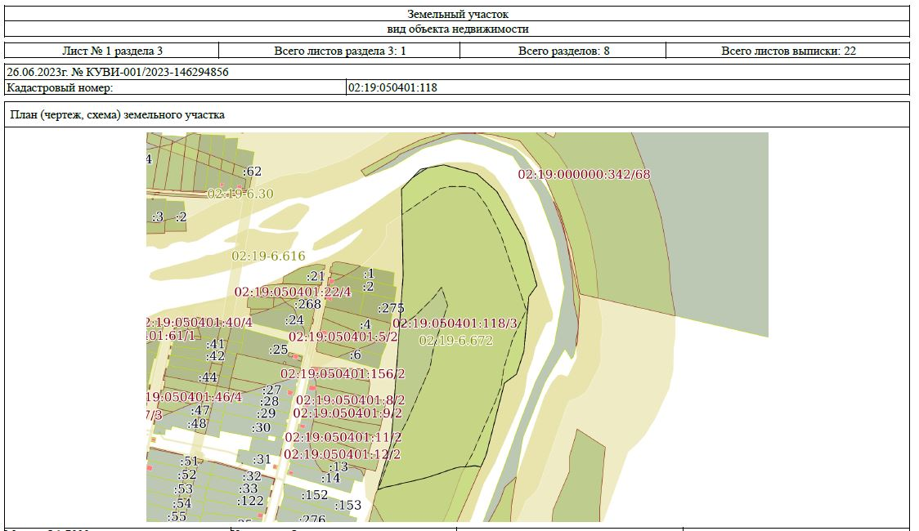

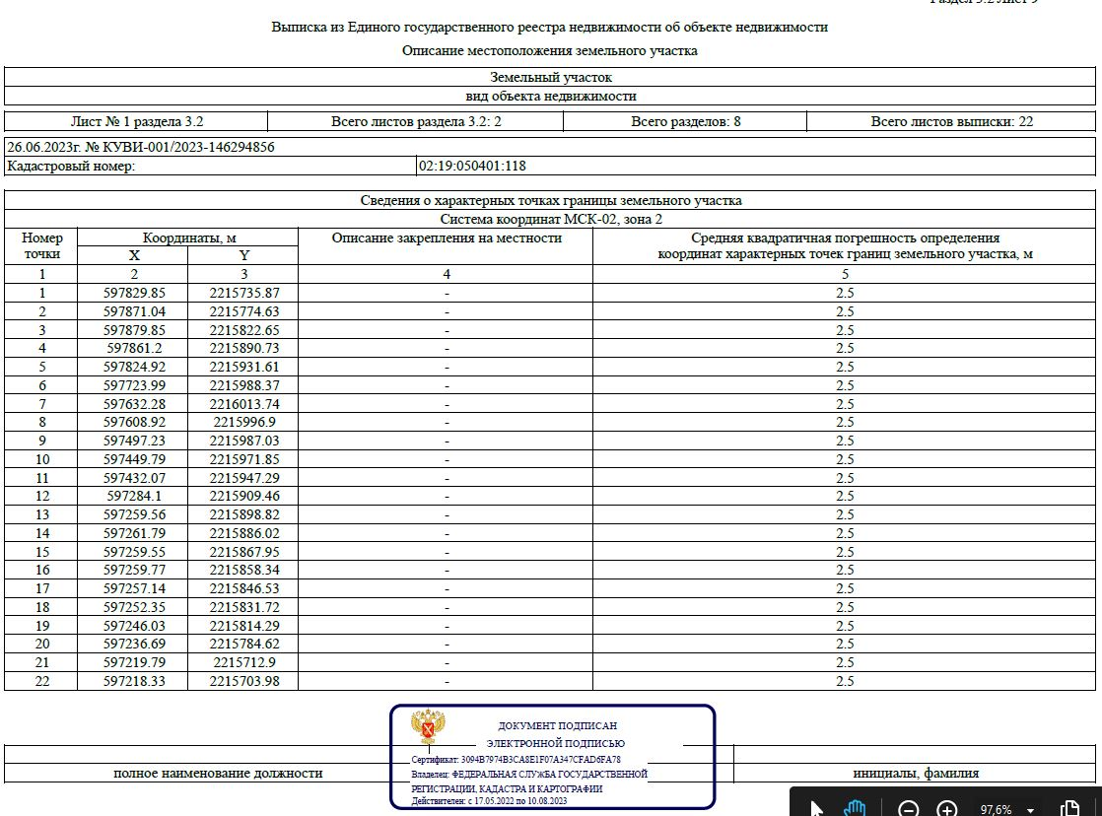

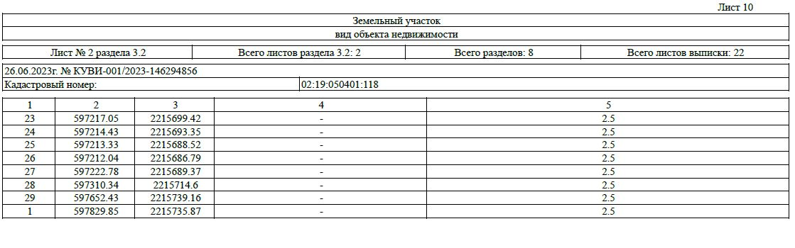

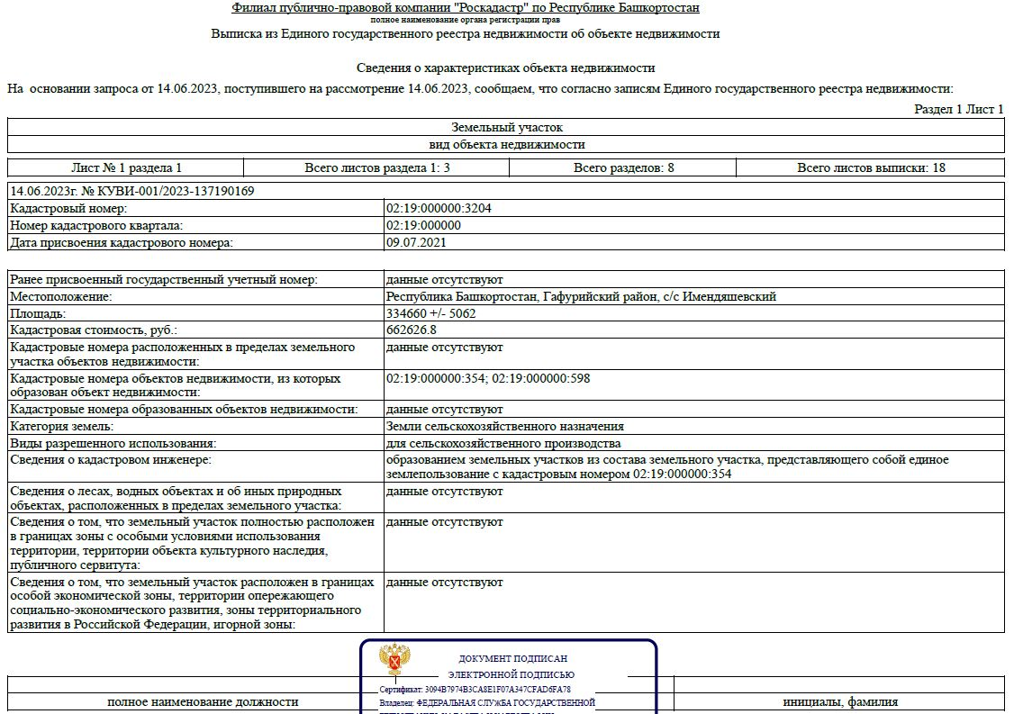

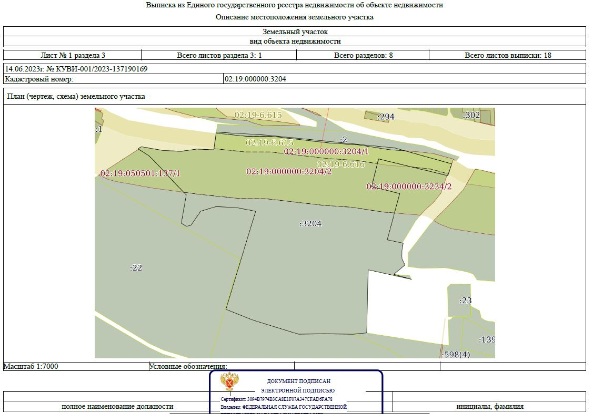
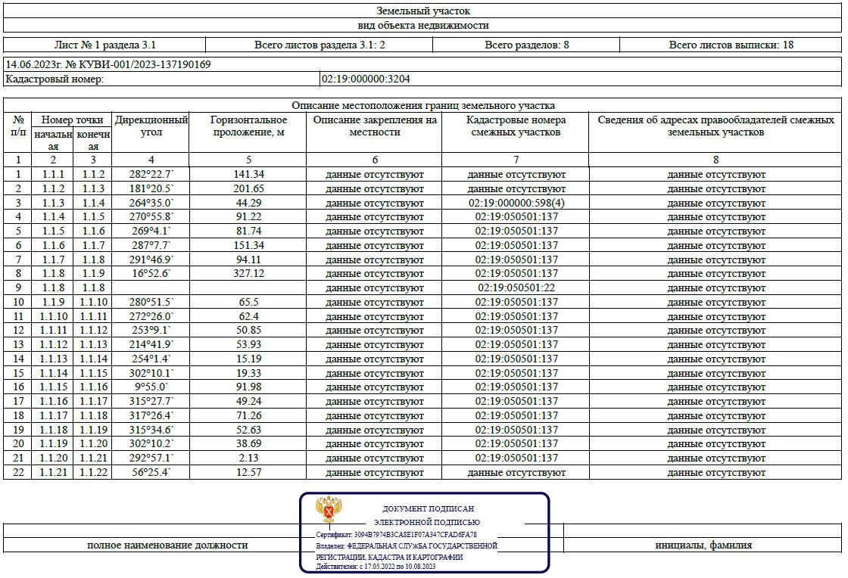
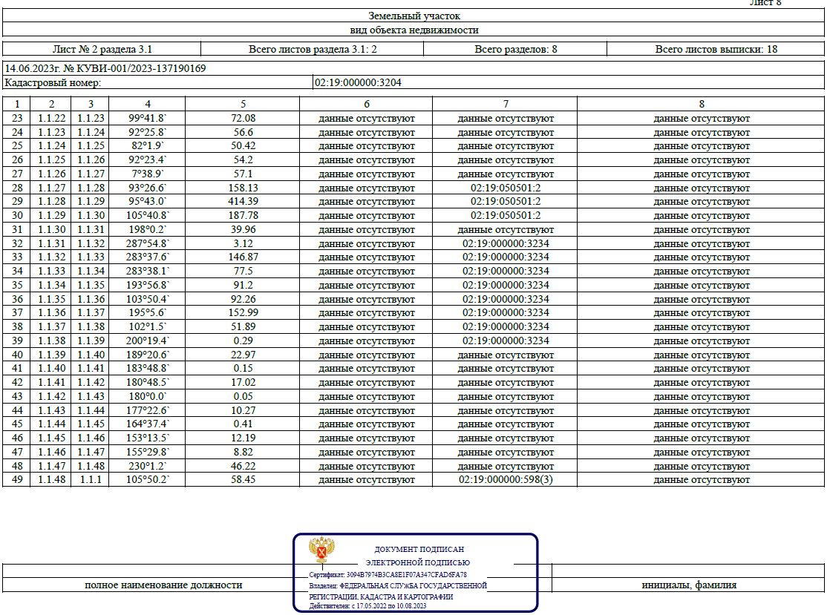

Глава Имендяшевского
сельского поселения А.А. Нугайгулов

